Proyecto Bodleian
Casos de Uso, Storyboards y Wireframes
Inukshuk Books — App de lectura infantil
Grupo 13: Diego Bilbao · Daniel Matamala · Gonzalo Urra
Los casos fueron seleccionados para cubrir tres dimensiones distintas del producto: la incorporación de un nuevo lector, la experiencia central de lectura asistida, y la dimensión social-colaborativa diferenciadora un e-reader convencional.

Selección de los tres casos
- Caso 1: Onboarding y evaluación de nivel inicial — primera experiencia del Lector con la app, define su perfil y nivel base.
- Caso 2: Lectura con diccionario contextual — funcionalidad central que diferencia al producto de un e-reader, con foco en aprendizaje incidental.
- Caso 3: Sesión de lectura colaborativa con videollamada — funcionalidad social-pedagógica clave según el experto en alfabetización.

Caso de Uso 1 — Onboarding y Evaluación de Nivel Inicial

Ficha del caso de uso
Identificador | CU-01
Actor principal | Lector (niño, 7–12 años)
Actores secundarios | Ninguno
Historias de usuario cubiertas | HU 3.1, HU 4.1, HU 6.1
Precondiciones | La aplicación está instalada en el dispositivo. El niño la abre por primera vez y no existe sesión activa.
Disparador | El Lector abre la app sin haber creado cuenta.
Postcondiciones | Se crea el perfil del Lector con nombre y edad, sus preferencias de intereses quedan registradas, el sistema determina su nivel de comprensión inicial y el motor de recomendaciones queda inicializado.

Flujo principal
- La app muestra la pantalla de bienvenida.
- El Lector presiona el botón "Comenzar".
- La app solicita nombre y edad.
- El Lector los ingresa y avanza.
- La app muestra una grilla con géneros e intereses representados con íconos (aventura, animales, ciencia, fantasía, deportes, misterio, humor, historia).
- El Lector selecciona al menos 3 intereses.
- La app introduce el test inicial con un mensaje amigable.
- La app presenta un texto corto adaptado a la edad declarada.
- El Lector lo lee y avanza.
- La app presenta entre 3 y 5 preguntas de comprensión de opción múltiple.
- El Lector responde cada una.
- La app calcula el nivel de comprensión inicial.
- La app muestra una pantalla de bienvenida personalizada con el nombre del Lector.
- La app navega al Home con sugerencias adaptadas al nivel y los intereses elegidos.

Flujos alternativos
- 6a. El Lector selecciona menos de 3 intereses: la app desactiva el botón "Continuar" y muestra el contador "elige al menos 3".
- 8a–11a. El Lector cierra la app durante el test: al reabrir, la app retoma desde la última pregunta respondida.

Excepciones
- E1. Sin conexión durante onboarding: la app completa el flujo offline y sincroniza con el servidor al recuperar la conexión (consistente con HU 1.4 y HU 1.5).
- E2. Edad declarada fuera del rango 7–12: la app permite continuar pero ajusta el texto de evaluación al rango más cercano.

Storyboard
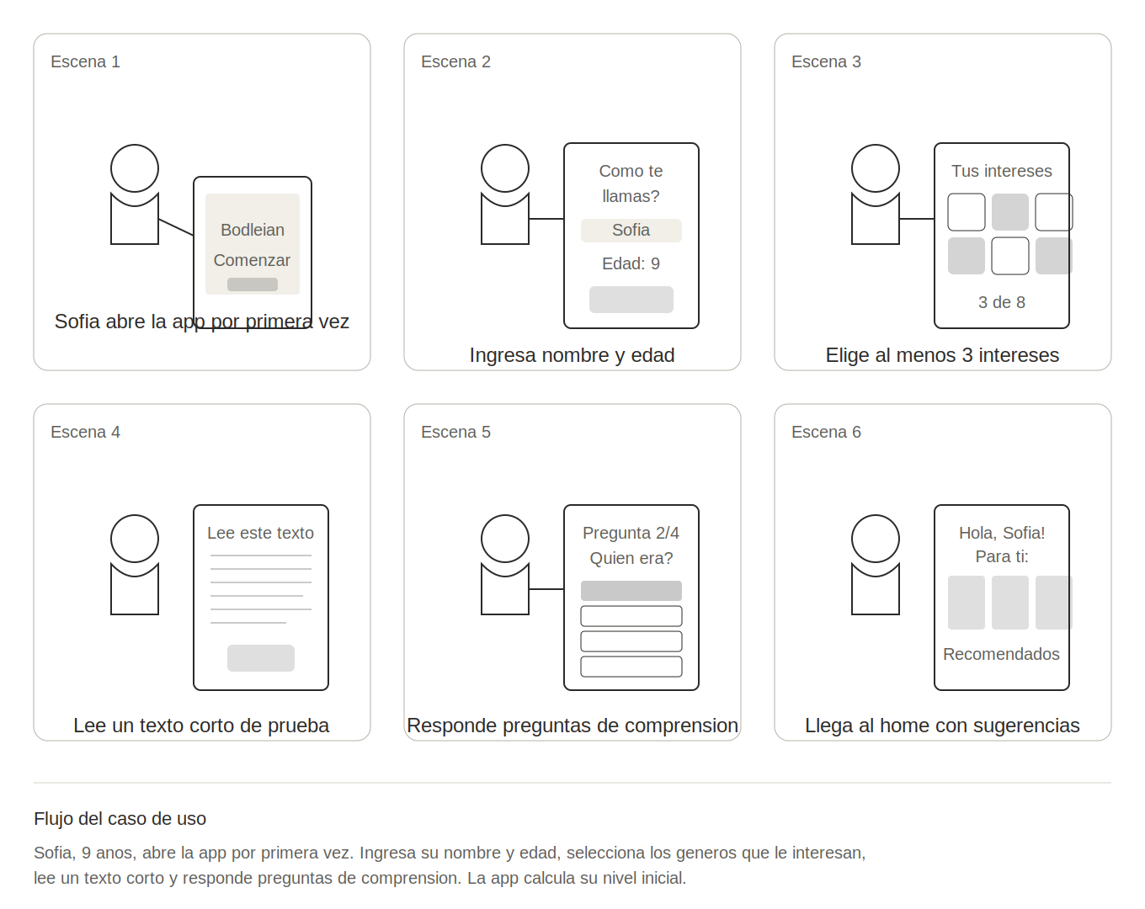
Figura 1.1 — Storyboard del flujo de onboarding: bienvenida, ingreso de datos, selección de intereses, test de comprensión y llegada al home con sugerencias.

Wireframes
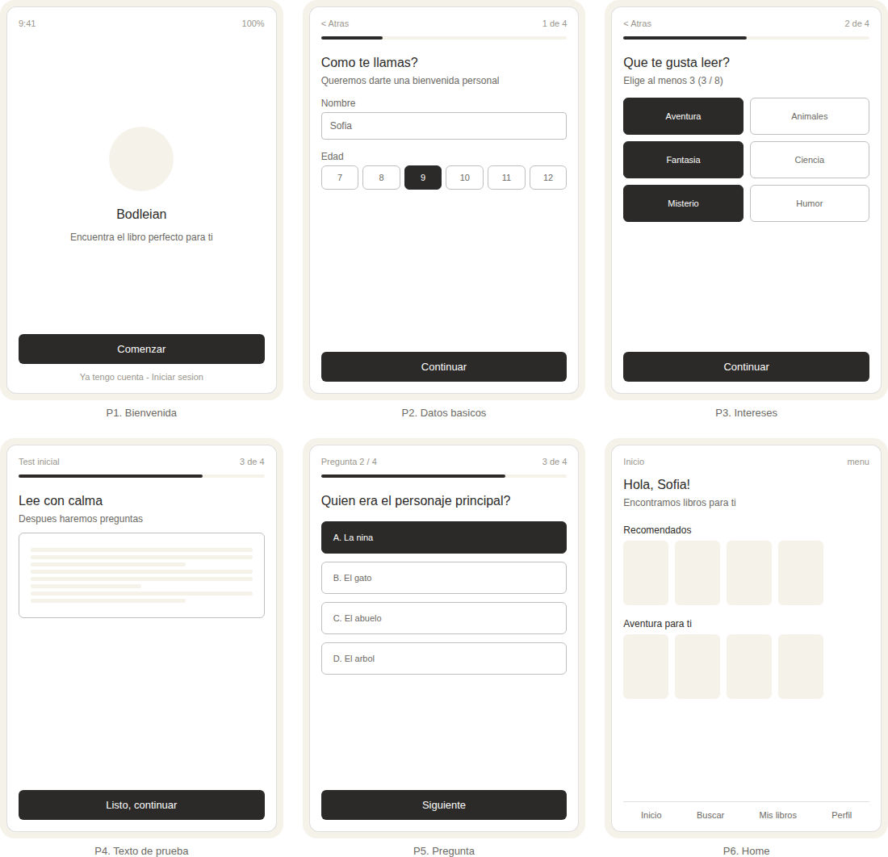
Figura 1.2 — Wireframes de las seis pantallas clave del caso de uso 1.

Caso de Uso 2 — Lectura con Diccionario Contextual

Ficha del caso de uso
Identificador | CU-02
Actor principal | Lector (niño, 7–12 años)
Actores secundarios | Ninguno
Historias de usuario cubiertas | HU 1.1, HU 1.2, HU 1.3, HU 1.6
Precondiciones | El Lector tiene cuenta creada y al menos un libro disponible (descargado o accesible online).
Disparador | El Lector elige un libro y empieza o retoma la lectura.
Postcondiciones | El progreso de lectura queda registrado en la última página visitada y las consultas al diccionario contextual quedan asociadas al perfil del Lector para futuras recomendaciones.

Flujo principal
- El Lector ingresa al home.
- Selecciona un libro desde "Continuar leyendo".
- La app abre el libro en la última página leída.
- La app muestra texto e ilustraciones respetando el formato del libro original, con fondo blanco apagado y tipografía legible.
- El Lector lee la página.
- El Lector encuentra una palabra cuyo significado desconoce.
- El Lector toca la palabra.
- La app muestra un tooltip con la definición en contexto, sin abandonar la página.
- El Lector lee la definición y cierra el tooltip tocando fuera de él.
- El Lector continúa leyendo y avanza a la siguiente página con un gesto de deslizar.
- La app actualiza la página actual en el progreso del Lector.

Flujos alternativos
- 4a. El Lector necesita ajustar la presentación: abre el menú de accesibilidad, modifica el tamaño de fuente, y la app aplica el cambio en tiempo real respetando el espaciado.
- 10a. El Lector cierra la app antes de pasar de página: al reabrir el libro, la app retoma exactamente en la última página leída (HU 1.6), incluso sin conexión.

Excepciones
- E1. Sin conexión y libro no descargado: la app muestra un aviso y ofrece descargar el libro o elegir otro de la biblioteca offline.
- E2. Palabra tocada no encontrada en el diccionario: la app muestra "definición no disponible" con opción de reportarlo, sin bloquear la lectura.

Storyboard
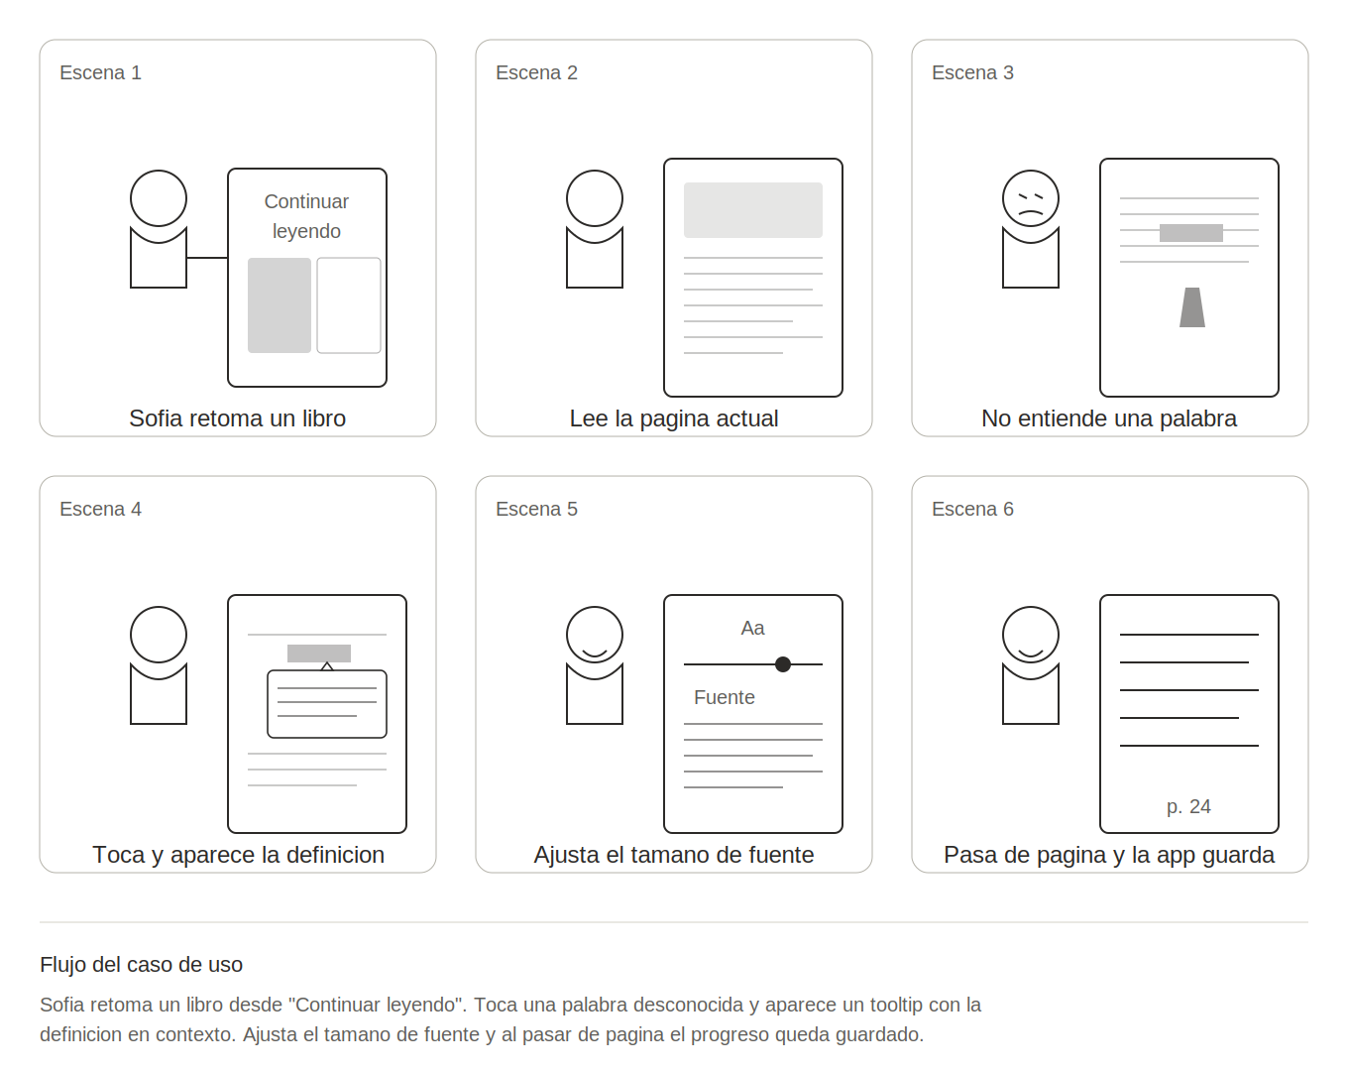
Figura 2.1 — Storyboard del flujo de lectura con diccionario contextual: retomar libro, leer, encontrar una palabra desconocida, ver la definición y continuar.

Wireframes
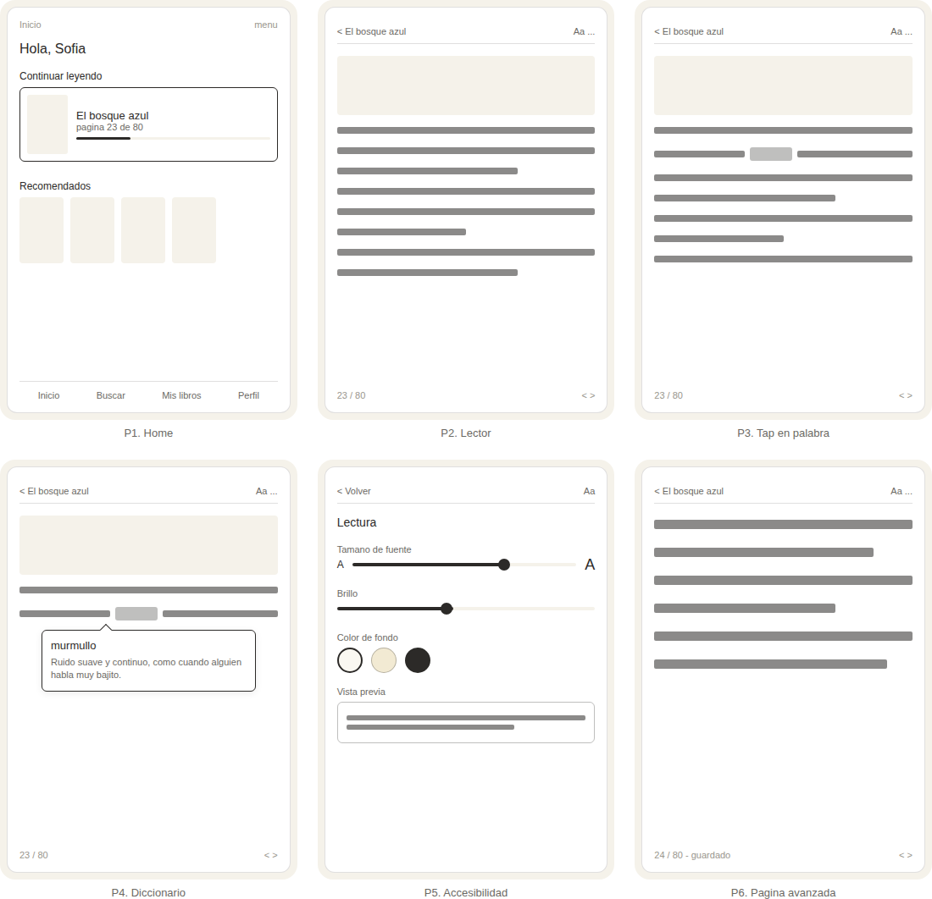
Figura 2.2 — Wireframes de las seis pantallas clave del caso de uso 2.

Caso de Uso 3 — Sesión de Lectura Colaborativa con Videollamada

Ficha del caso de uso
Identificador | CU-03
Actor principal | Lector (anfitrión, niño 7–12 años)
Actores secundarios | Contacto de Lectura (familiar, amigo o Compañero de Match con quien ya leyó previamente)
Historias de usuario cubiertas | HU 2.1, HU 2.2, HU 2.4, HU 2.6
Precondiciones | Ambos usuarios tienen cuenta activa. El Lector tiene al menos un Contacto de Lectura registrado. Ambos disponen de conexión a internet al iniciar la sesión. El libro a leer está disponible en el catálogo de ambos.
Disparador | El Lector quiere leer un libro junto a un familiar o amigo conocido.
Postcondiciones | La sesión queda registrada en el historial colaborativo de ambos usuarios (HU 2.5) y los datos de lectura conjunta alimentan al motor de recomendaciones.

Flujo principal
- El Lector ingresa a la app y selecciona un libro de su biblioteca.
- La app abre el libro en la última página leída.
- El Lector toca el ícono "Leer juntos" en la barra superior.
- La app muestra la lista de Contactos de Lectura disponibles.
- El Lector selecciona a su abuela.
- La app envía la invitación y muestra al Lector una pantalla de espera con opción de cancelar.
- La app del Contacto recibe una notificación push aunque esté en segundo plano (HU 2.6).
- El Contacto toca la notificación.
- La app del Contacto muestra el detalle de la invitación: nombre del Lector, libro, página actual.
- El Contacto acepta.
- La app abre la sesión sincronizada en ambos dispositivos en la página que el Lector tenía abierta.
- La videollamada se inicia automáticamente en una ventana flotante reposicionable.
- Ambos ven la misma página al mismo tiempo (HU 2.1).
- Cualquiera de los dos puede pasar de página y el cambio se refleja en la otra pantalla.
- Conversan a través de la videollamada mientras leen.
- Al terminar, cualquiera de los dos cierra la sesión.
- La app registra la sesión en el historial colaborativo de ambos usuarios.

Flujos alternativos
- 5a. El Lector no encuentra un contacto disponible: la app le ofrece buscar un Compañero de Match (HU 2.3).
- 10a. El Contacto rechaza la invitación: la app notifica al Lector y le permite elegir otro contacto o continuar leyendo solo.
- 12a. El Contacto no quiere usar la cámara: puede unirse solo con audio sin afectar la lectura sincronizada.

Excepciones
- E1. Pérdida de conexión durante la sesión: la app pausa la sincronización, muestra "reconectando" en ambos dispositivos y reintenta durante 30 segundos. Si no se recupera, la sesión colaborativa termina; ambos pueden continuar leyendo individualmente en modo offline (HU 1.4) y la sesión queda guardada hasta donde alcanzó la sincronización.
- E2. El Contacto no tiene el libro descargado y está sin conexión: la sesión no inicia; la app le sugiere unirse cuando recupere conexión.

Storyboard
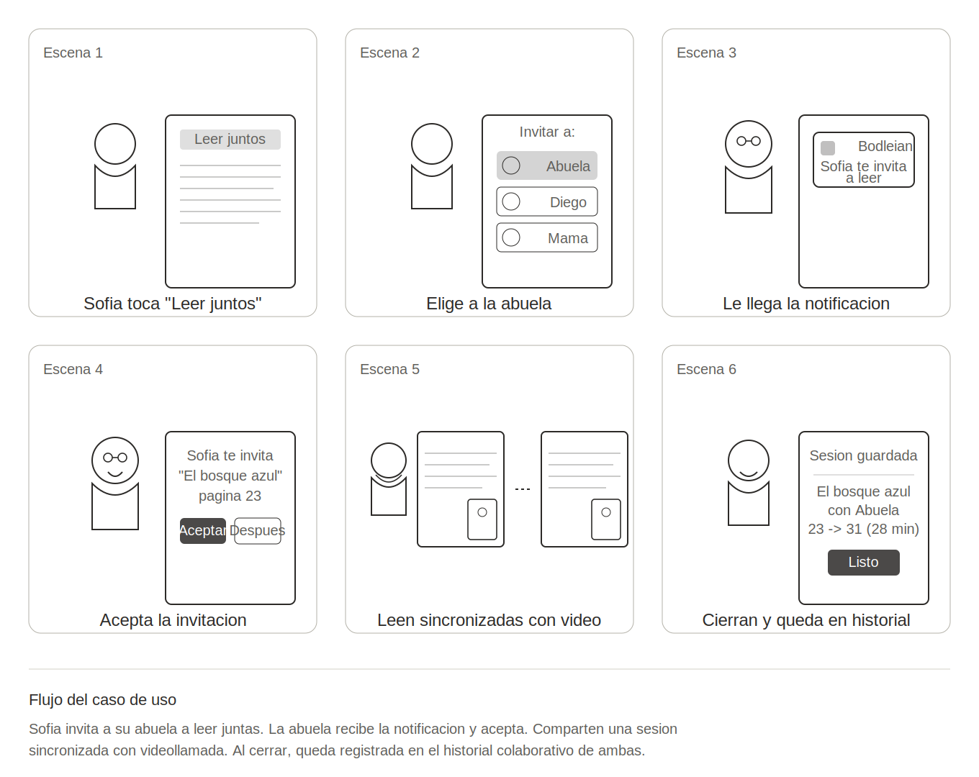
Figura 3.1 — Storyboard del flujo de lectura colaborativa: invitación, aceptación, sesión sincronizada con video flotante y registro en el historial.

Wireframes
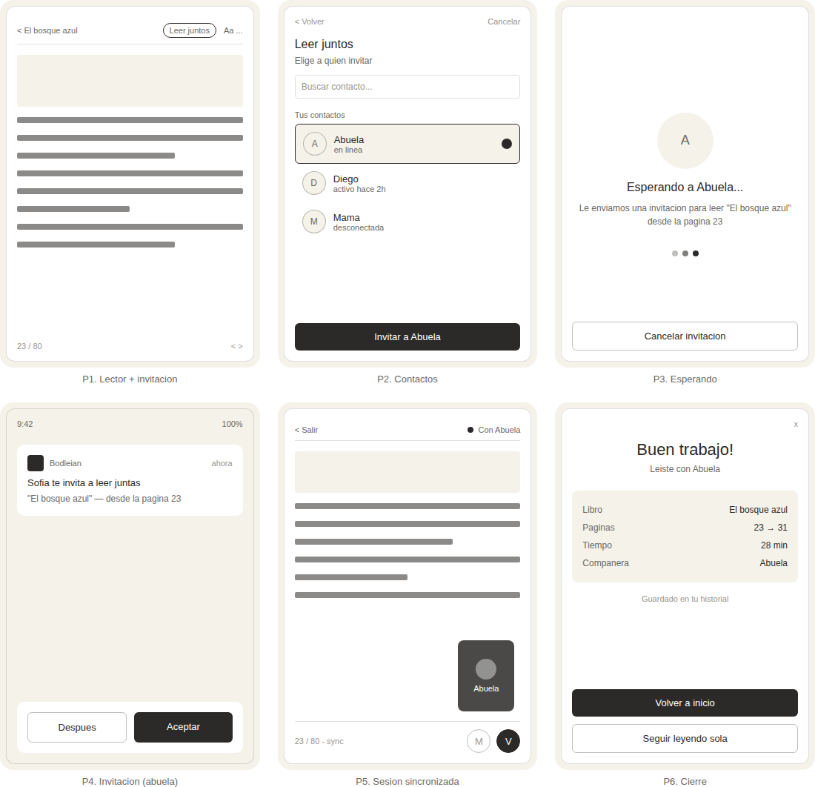
Figura 3.2 — Wireframes de las seis pantallas clave del caso de uso 3.

